Міністерство освіти і науки України
Івано-Франківський національний технічний університет нафти і газу

Кафедра комп’ютерних систем та мереж

Лабораторна робота №10
Тема:
«Стеки та черги.»

Виконав:
студент групи КІ-25-1
Білас М. В.
Перевірив:
Кропивницька В. Б.

м. Івано-Франківськ
2026

Мета: Набуття практичних вмінь та навичок по роботі з стеками та чергами.
Завдання:
- Реалізувати програму організації стеку для роботи зі структурою власного варіанта (пасажири: код білета, прізвище, кількість речей, вага).
- Реалізувати програму організації черги для роботи з тією ж структурою.
- Продемонструвати базові операції (додавання, видалення, вивід) для обох структур та підтвердити їхні принципи роботи (LIFO та FIFO).
Результати роботи:
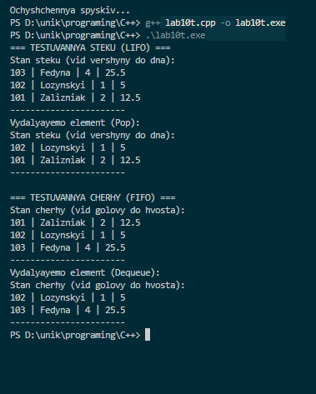
Висновок: Під час лабораторної роботи було практично реалізовано структури даних "стек" та "черга" на базі однозв'язних списків. Було наочно продемонструровано різницю в їхній поведінці: стек працює за принципом LIFO (останнім прийшов — першим пішов, елементи додаються і видаляються тільки з вершини), тоді як черга працює за принципом FIFO (першим прийшов — першим пішов, елементи додаються в хвіст, а видаляються з голови).

Відповіді на 12 контрольних запитань
- Що таке стек? Стек - це лінійний список, у якому всі видалення й доповнення (а також будь-який доступ до елементів) робляться тільки з одного кінця списку, який називається вершиною (top).
- Які основні функції по роботі зі стеком? Основні функції: push (додати елемент у вершину), pop (видалити елемент з вершини), top (отримати значення верхнього елемента без видалення) та перевірка на порожнечу.
- Чи потрібно стек організовувати на основі двозв'язних списків?
Ні, не потрібно. Оскільки всі операції у стеку відбуваються виключно з одного кінця (з вершини), однозв'язного списку цілком достатньо. Використання двозв'язного списку призведе лише до зайвих витрат пам'яті.
- Що таке черга? Черга - це лінійний список, у якому всі включення робляться на одному кінці (хвості), а всі видалення відбуваються на іншому кінці списку (голові).
- Які основні функції по роботі з чергою? Основні функції: enqueue (додати елемент у хвіст), dequeue (видалити елемент з голови), front (отримати значення першого елемента) та перевірка черги на порожнечу.
- Чим відрізняються черги від простих списків? Черга є структурою з жорстко обмеженим доступом. На відміну від простого списку, у черзі неможливо отримати, додати або видалити елемент із середини. Доступ дозволено лише до країв структури.
- Чим відрізняються стек і черга? Вони відрізняються принципом доступу. Стек працює за принципом LIFO (останнім прийшов - першим пішов), де всі дії відбуваються на одному кінці. Черга працює за принципом FIFO (першим прийшов - першим пішов), де додавання відбувається з одного кінця, а видалення з іншого.
- Які структурні елементи обов'язково містить стек? Стек обов'язково містить вузли з інформаційним полем і вказівником на наступний елемент, а також головний вказівник на вершину стеку (top). Покажчик в останньому (найнижчому) елементі дорівнює NULL.
- Які структурні елементи обов'язково містить черга? Черга обов'язково містить вузли з даними та вказівником на наступний елемент, а також два головні вказівники: на голову (head), звідки йде видалення, та на хвіст (tail), куди йде додавання. Покажчик в останньому елементі дорівнює NULL.
- На основі яких списків доцільно організовувати черги?
Черги найдоцільніше організовувати на основі однозв'язних списків із додатковим вказівником на хвіст, щоб операція додавання в кінець виконувалася за константний час O(1).
- Наведіть порівняльну характеристику стеків і звичайних однозв'язних списків.
Стек можна розглядати як урізану версію однозв'язного списку. У звичайному списку програміст має свободу дій у будь-якій його точці, тоді як стек блокує цю свободу, дозволяючи маніпуляції виключно з першим елементом (вершиною).
- Наведіть порівняльну характеристику черг і одно- та двозв'язних списків.
Як і стек, черга є спеціалізованою версією лінійного списку з обмеженим доступом (лише краї). Порівняно з однозв'язним списком, черга потребує додаткового вказівника на хвіст для ефективного додавання елементів. Використання двозв'язного списку для класичної черги є надлишковим, оскільки рух у зворотному напрямку для неї не передбачений.

